济南市济阳区人民政府

2019年度政府信息公开工作年度报告

根据《中华人民共和国政府信息公开条例》（国务院令 711号）等文件的要求，现将我区2019年度政府信息公开工作进行总结报告。报告主要由总体情况、行政机关主动公开政府信息情况、行政机关收到和处理政府信息公开申请情况、因政府信息公开工作被申请行政复议提起行政诉讼情况、政府信息公开工作存在的主要问题及改进情况、其他需要报告的事项等六部分组成。

本报告中所列数据的统计期限为2019年1月1日至2019年12月31日。我区将于2020年3月31日前在济南市济阳区人民政府门户网站（www.jiyang.gov.cn）对本报告予以公布。如对本报告有疑问，请与济南市济阳区人民政府办公室联系(地址:济南市济阳区开元大街129号政务中心三楼,邮政编码:251400,电话:0531-84232793,电子邮箱:jyqzfbgsxxk@jn.shandong.cn)。

一、总体情况

2019年，济南市济阳区认真贯彻落实国家和省市政务公开工作要求，以新修订的《政府信息公开条例》实施为契机，全面推进政务公开规范化、标准化、信息化建设，全区政务公开水平取得显著成效。

（一）政府信息主动公开情况

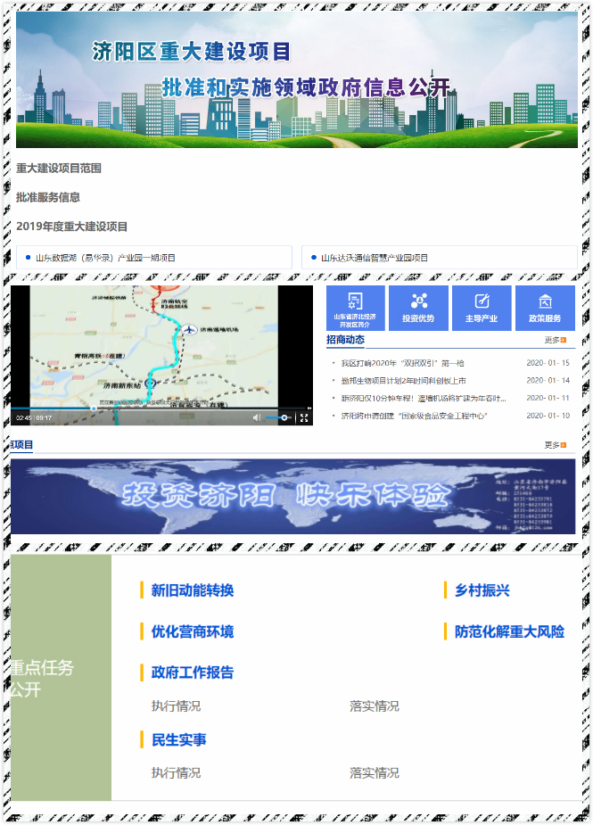**1.聚焦重点工作，提高公开透明力度**。紧紧围绕市委、市政府“1+474”工作体系，加大“四个中心”建设政策措施、执行情况和工作成效等信息公开力度，多渠道发布打好“七大攻坚战”推进落实情况信息，依法公开“四个底线”相关信息。围绕区委、区政府“1127”工作体系，突出动能转换、双招双引、项目建设、城市提升、改革开放、乡村振兴、社会治理7项重点工作信息公开，分别开设新旧动能转换、双招双引、重大建设项目、乡村振兴、民生实事等专题或专栏，及时发布政策、推进落实等相关信息。

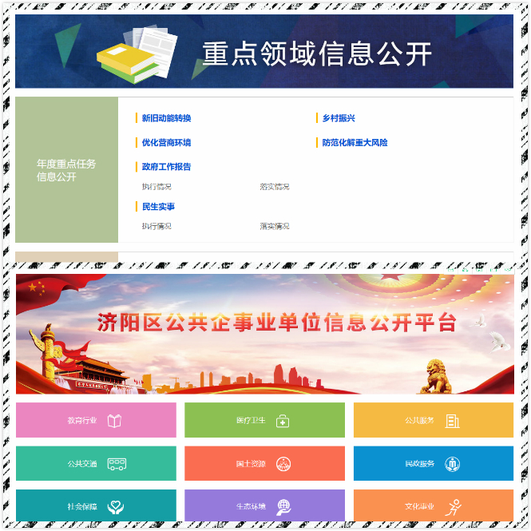**2.聚焦政策落实，深化重点领域公开**。新增“重点领域信息公开”专题，汇总年度重点任务、审计、行政执法、公共资源配置等25项重点工作，开设220余个栏目，细分环节公开信息。其中，首次加入行政执法公示、旅游市场监管、房地产市场监管、交通监管、社会组织等内容，进一步扩大重点领域内容；首次开发建设“公共企事业单位”专题，印发《公共企事业单位信息公开规定》，12个领域的64个公共企事业单位全部纳入全区信息公开体系，树立起“以公开促服务，靠服务求发展”的意识，切实将企事业单位办事公开贯穿于日常工作的全过程。

**3.聚焦权力监督，拓展信息公开领域**。权力运行监督更加规范，开发建设重大决策预公开、会议公开、文件发布平台、政策解读四大平台，实现政府议事、决策全流程公开；更加注重群众参与权、话语权、监督权，出台《政府开放日制度》《邀请市民代表等列席政府会议工作制度》，组织警营、学校食堂、城管等系列开放日活动，邀请市民代表参与区政府常务会，政府决策的透明度逐步增强。围绕区政府工作报告、年度重点工作、民生实事项目等重大决策部署，开设专栏，加大相关政策措施执行落实情况的公开力度。建设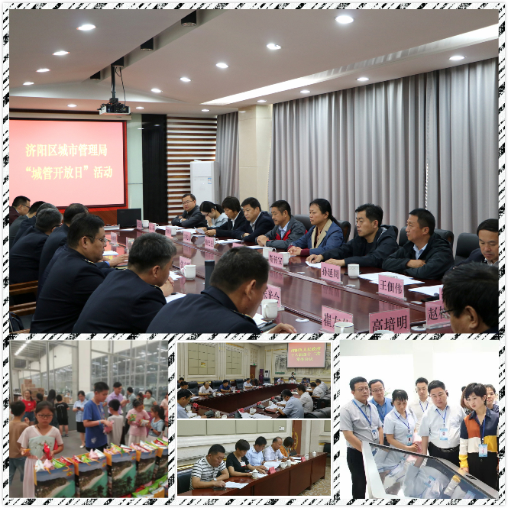“行政执法公示”、“建议提案”专题，认真落实相关制度规定，实现行政执法、建议提案办理的全方位公开。

**4.聚焦解读回应，增进公开透明实效**。印发《济南市济阳区人民政府办公室关于做好政策文件解读工作的通知》，按照“谁起草、谁解读”原则，切实做到政策性文件与解读方案、解读材料同步组织、同步审签、同步部署。新增“政策解读”专题，分类设置主要负责人、新闻发布会、图文、文字等8种解读方式，全年发布197条解读信息。开展立体式、多方位的解读，增加图文解读、动漫解读、数字化解读占比，解读产品达85个；印发《济南市济阳区新闻发布和新闻发言人制度》，组织“一村一业”、“个转企”2次政策新闻发布会。舆情监测、研判、回应能力切实加强，依托热线办理情况发布舆情专报，及时回应公众关注热点或重大舆情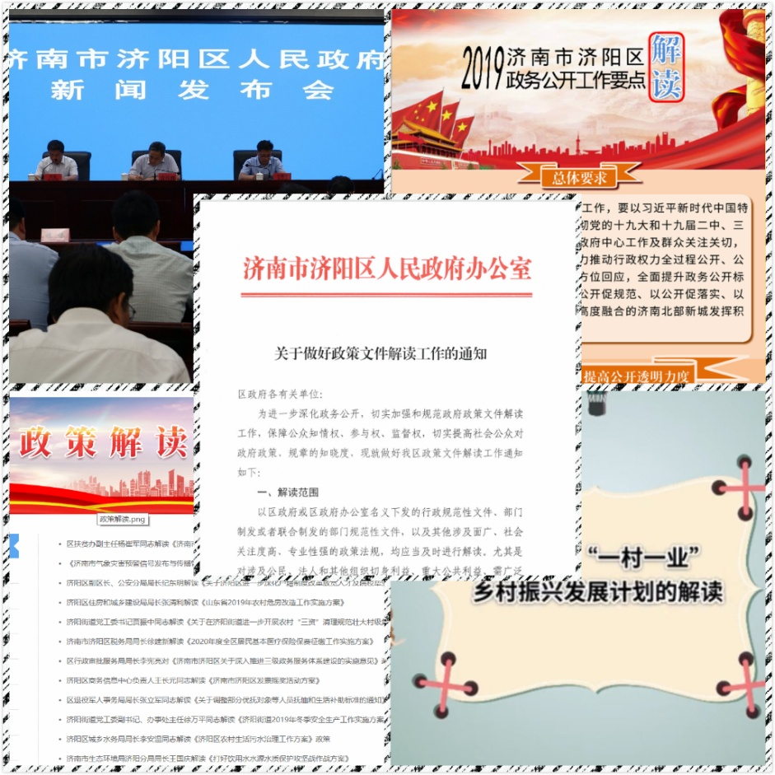8次。

同时，全面落实《政府信息公开条例》第二十条规定的法定主动公开内容，具体情况如下。

**1.行政规范性文件信息。**严格执行行政规范性文件的制作、发布和解读要求，在区门户网站设置“行政规范性文件”专栏，集中公开、分类展示区政府和部门的行政规范性文件、政策解读以及备案清理信息。

**2.机关职能、机构设置等信息。**区门户网站设置“政府机构”专栏，细分为部门领导、主要职责、内设机构和联系方式，集中发布区政府领导分工，区行政机关的机关职能、机构设置、领导分工、办公地址、办公时间、联系方式等信息，实行动态管理，及时维护更新相关内容。

**3.国民经济和社会发展规划等信息。**主动发布国民经济和社会发展规划计划、重大政策措施、重要工作报告等信息，增强区域规划、宏观经济和产业发展引导。

**4.国民经济和社会发展统计信息。**设置“统计信息”专栏，每月发布国民经济和社会发展主要指标完成情况等统计数据，按季度发布主要经济指标简讯以及统计法规政策等信息，充分发挥对人民群众生产生活的服务作用。

**5.办理行政许可和其他对外管理服务事项的依据、条件、程序以及办理结果信息**。集中发布各行政机关行政许可和其他对外管理服务事项的办事指南，包括基本信息、受理条件、办理流程等内容，实现在线办理

**6.实施行政处罚、行政强制的依据、条件、程序以及行政处罚决定信息**。集中发布区各行政机关行政处罚、行政强制的办事指南，包括依据、办理流程等内容。

**7.财政预算、决算和审计信息。**不断加大财政信息公开力度，大力推动区级项目预算、绩效评价结果、政府债务限额等信息公开。每月发布一般公共预算收支情况，并做好市级财政专项资金、中央补助地方财政专项资金相关信息公开。持续做好审计信息公开，切实加强资金使用监督。

**8.行政事业性收费项目及其依据、标准信息。**主动发布《行政事业性收费目录清单的通知》，内容包括本区各项行政事业性收费的具体项目名称、收费部门、收费标准、资金管理方式、政策依据和批准文号等。

**9.政府集中采购项目实施情况信息。**严格做好本区政府集中采购以及相关信息公开工作，集中公开采购公告、招标公告、采购合同、采购结果、招标文件、询价公告、竞争性磋商公告、澄清公告、集市成交公告等信息，以及监督处理类信息，包括投诉处理决定公告、违法失信行为记录监督处罚、集中采购考核结果公告等。

**10.重大建设项目的批准和实施情况信息。**按项目集中公开批准结果、招投标、征收土地、重大设计变更、施竣工信息、质量安全监督、项目法人单位项目等信息,实现全生命周期信息公开。

**11.扶贫、教育、医疗、社会保障、促进就业等方面的政策、措施及其实施情况信息。**在扶贫方面，依托区门户网站信息公开专栏的“扶贫脱困”专题，集中发布政策措施、项目进展及相关动态，坚持需求导向，定向帮扶受众，不断加大公开力度。在教育方面，发布本区义务教育阶段学校招生入学工作的实施意见、中小学招生计划等政策措施，有针对性地开展政策解读，通过招生考试、教育督导、学生管理等专栏，分类展示相关工作实施情况。在促进就业方面，集中公开促进就业专项资金公示、就业困难人员就业补贴等信息，提供精准帮扶服务。

**12.突发公共事件的应急预案、预警信息。**发布相关信息，全面提高防范化解重大风险的防控能力。

**13.环境保护、公共卫生、安全生产、食品药品、产品质量的监督检查情况。**关于环境保护，公开本区重点排污单位名录，加强监管力度，公开重点污染源基本信息、污染源监督性监测、污染源总量控制、污染防治、监察与执法信息、行政处罚、环境应急等监督检查信息。关于公共卫生，通过区门户网站按季度公开二次供水（水龙头供水）水质监测结果；关于安全生产，不断提高安全生产政策措施和监督结果公开透明度，及时公开事故调查报告信息等监督检查信息，切实消除公众疑虑。关于食品药品，公布餐饮监督抽检信息、每季度食品安全监督抽样信息以及日常监督检查情况公示表。

**14.公务员招录等信息。**公开公务员招生简章，包括招考报名条件、报考程序、考试内容、时间、地点、职位、名额等详细信息，并公示拟录用、录用人员名单。

（二）依申请公开情况。认真贯彻落实新修订的《政府信息公开条例》依申请公开相关规定，加强政府信息公开制度建设，明确专人负责、专职专责的工作程序，修改完善本单位依申请公开制度。及时修订区政府及所属部门政府信息公开指南，修改公开范围、办理时限、申请收费等内容。开展依申请公开暗访活动，提高区政府所属部门实际办理能力。2019全区各单位各部门共收到信息公开申请62件,同比增长24%。其中予以公开41件，占比66%；部分公开2件，占比3%；不予公开3件，占比5%；无法提供13件，占比21%；其他处理3件，占比5%。

（三）平台建设情况

1.**线上积极建立“1+1+N”信息公开网络。**“1”就是区政府门户网站。按照网购的设计思路，对网站进行全新改版，让群众查询政府信息像网购一样方便。开设15个专题，对300余个栏目进行调整，增设“非公开目录”、“行政执法公示”、政务公开便民地图等特色专题，将门户网站打造成为政府信息、政务服务的“集散中心”，实现行政权力全过程公开、公共服务全流程公开、社会关切全方位回应。“1”即“济阳政务”微信公众号。按照“群众少跑腿、数据多跑路”的思路，开发“济阳政务”微信公众号，及时发布群众反映强烈的重点、难点、热点信息，打造便民服务平台，为群众提供水电气暖、社保、医疗等公共服务。“N”就是政务微信矩阵，包含31家单位开设的微信公众号，其中，区教育体育局、区行政审批服务局、区交警大队等单位开设的微信公众号已经成为政府信息发布的重要平台。

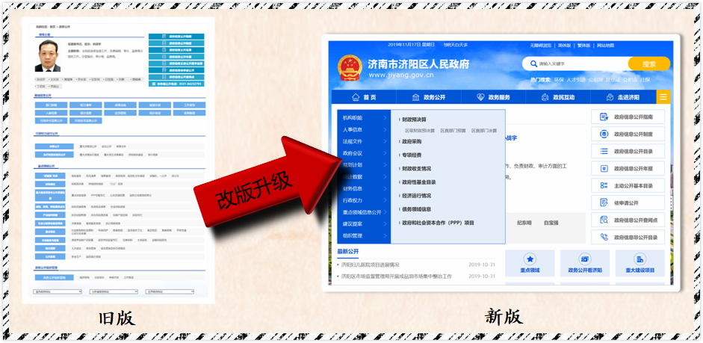

**2.线下重点建设1+7+X政务公开体验区。**“1”即在市民中心高标准建设一处政务公开体验区，彰显济阳特色和便民服务；“7”即在7个镇（街道）政务服务大厅各建设一处体验区，延伸便民亲民服务。“X”即在全区16个社区和840余个行政村建设体验区和公开栏。在各社区设置设计风格统一、公开内容统一、服务方式统一的政务公开查阅点。统筹优化村居政务公开栏，在村务公开的基础上，丰富惠民政策、涉农收费等内容。

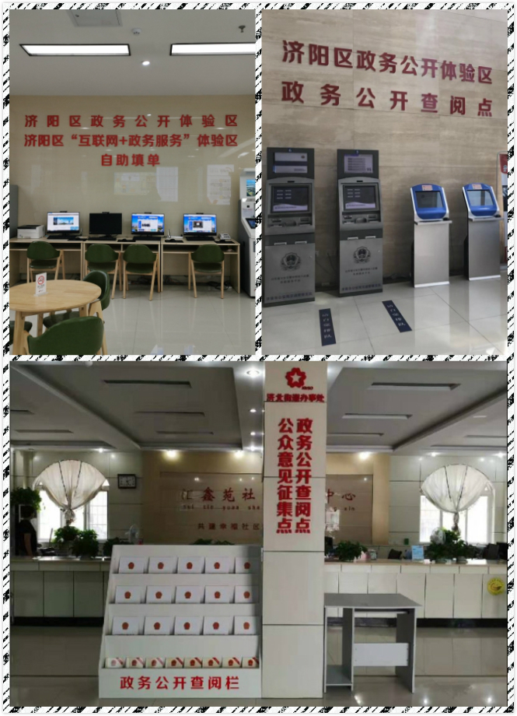

（四）政府信息管理情况。**一是重点强化制度建设。**先后印发《济阳县政务公开工作相关制度》、《济阳区政务公开标准化规范化建设实施方案》等，建立了政府信息公开属性源头认定、政府信息公开保密审查工作规定、政府信息公开责任追究工作规定等17项制度。**二是注重日常工作规范。**汇总编制了《济阳区政务公开工作手册》，集合门户网站管理维护、依申请公开处理、政务公开查阅点体验区建设等工作流程。

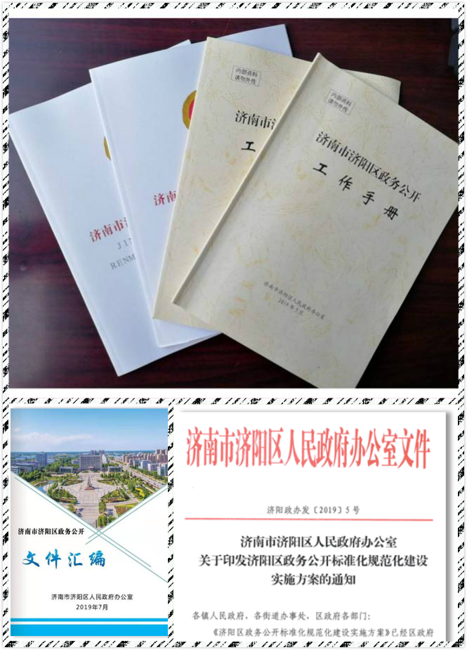

（五）监督保障情况

**1.强化培训指导。**在学习培训上，积极对标国内、省内先进地区，先后到上海市普陀区、南京市建邺区、潍坊市坊子区考察调研。定期组织专题培训，每年培训达3次以上，2019年6月份，在复旦大学举办政务公开专题培训班，是省内首家组织政务公开省外高校专题培训的区县。在日常调度上，实行“1+1”推进机制，即召开一次安排部署会，推进问题整改；召开一次结果汇总会，总结整改情况

**2.强化考核监督。**同步建立政务公开工作专班，成立10个人的督导检查专业小组，实行“专班专干、专班专业、专班专责”工作机制，保证政府信息公开内容标准规范。在考核督导上，引入第三方机构开展考核评估，实行“一月一调度、一季一通报、半年一考核、一年一评比”的督导机制。

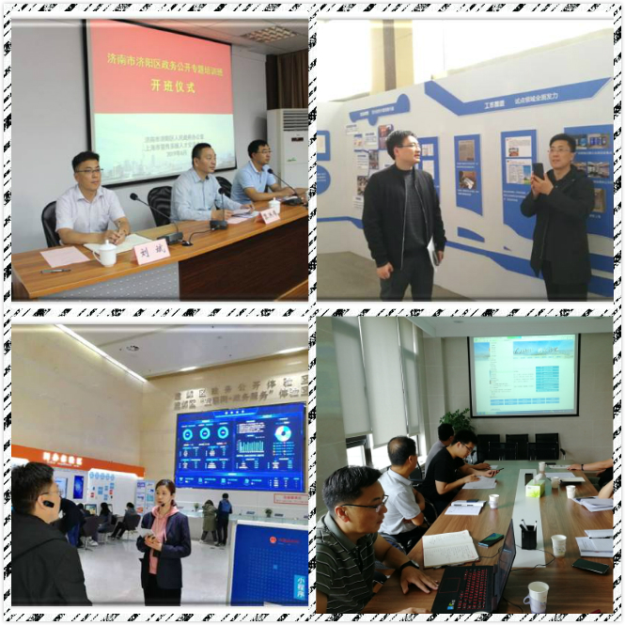

**3.强化队伍建设。**构建“区+部门+镇街+社区（村居）”四级网络。区级层面，由副区长挂帅全面推进政府信息公开工作，及时召开专题会议，安排部署国家、省、市新要求新举措，研究解决存在的问题。每年区政府常务会专题研究政务公开工作，安排部署政务公开工作。部门层面，由区政府办公室牵头推进，各镇（街道）、区政府组成部门协同配合。政府组成部门及所属二级单位均明确一名分管负责同志、一名具体工作人员，组成一支60余人专职保障队伍，成为全区推进政务公开的“尖兵连”。镇街层面，明确专职政务公开的工作机构、工作人员，统筹辖区政务公开、村务公开、政务新媒体运维等工作。社区（村居）层面，均有专职或兼职工作人员负责政务公开、社区事务公开、村务公开。

二、行政机关主动公开政府信息情况

|  |  |  |  |  |
| --- | --- | --- | --- | --- |
| 第二十条第（一）项 | | | | |
| 信息内容 | 本年新制作数量 | | 本年新  公开数量 | 对外公开  总数量 |
| 规章 | 0 | | 0 | 0 |
| 规范性文件 | 6 | | 6 | 6 |
| 第二十条第（五）项 | | | | |
| 信息内容 | 上一年项目数量 | | 本年增/减 | 处理决定数量 |
| 行政许可 | 243 | | 0 | 13348 |
| 其他对外管理服务事项 | 1610 | | 0 | 5227 |
| 第二十条第（六）项 | | | | |
| 信息内容 | 上一年项目数量 | | 本年增/减 | 处理决定数量 |
| 行政处罚 | 2401 | | 0 | 6547 |
| 行政强制 | 220 | | 0 | 157 |
| 第二十条第（八）项 | | | | |
| 信息内容 | 上一年项目数量 | | 本年增/减 | |
| 行政事业性收费 | 25 | | -2 | |
| 第二十条第（九）项 | | | | |
| 信息内容 | | 采购项目数量 | 采购总金额 | |
| 政府集中采购 | | 2360 | 585313万元 | |

三、行政机关收到和处理政府信息公开申请情况

|  |  |  |  |  |  |  |  |  |  |
| --- | --- | --- | --- | --- | --- | --- | --- | --- | --- |
| （本列数据的勾稽关系为：第一项加第二项之和，  等于第三项加第四项之和） | | | 申请人情况 | | | | | | |
| 自然人 | 法人或其他组织 | | | | | 总计 |
| 商业  企业 | 科研  机构 | 社会公益组织 | 法律服务机构 | 其他 |
| 一、本年新收政府信息公开申请数量 | | | 62 |  |  |  |  |  | 62 |
| 二、上年结转政府信息公开申请数量 | | |  |  |  |  |  |  |  |
| 三、本年度办理结果 | （一）予以公开 | | 41 |  |  |  |  |  | 41 |
| （二）部分公开（区分处理的，只计这一情形，不计其他情形） | | 2 |  |  |  |  |  | 2 |
| （三）不予公开 | 1.属于国家秘密 |  |  |  |  |  |  |  |
| 2.其他法律行政法规禁止公开 |  |  |  |  |  |  |  |
| 3.危及“三安全一稳定” |  |  |  |  |  |  |  |
| 4.保护第三方合法权益 |  |  |  |  |  |  |  |
| 5.属于三类内部事务信息 |  |  |  |  |  |  |  |
| 6.属于四类过程性信息 | 1 |  |  |  |  |  | 1 |
| 7.属于行政执法案卷 |  |  |  |  |  |  |  |
| 8.属于行政查询事项 | 2 |  |  |  |  |  | 2 |
| （四）无法提供 | 1.本机关不掌握相关政府信息 | 11 |  |  |  |  |  | 11 |
| 2.没有现成信息需要另行制作 | 2 |  |  |  |  |  | 2 |
| 3.补正后申请内容仍不明确 |  |  |  |  |  |  |  |
| （五）不予处理 | 1.信访举报投诉类申请 |  |  |  |  |  |  |  |
| 2.重复申请 |  |  |  |  |  |  |  |
| 3.要求提供公开出版物 |  |  |  |  |  |  |  |
| 4.无正当理由大量反复申请 |  |  |  |  |  |  |  |
| 5.要求行政机关确认或重新  出具已获取信息 |  |  |  |  |  |  |  |
| （六）其他处理 | | 3 |  |  |  |  |  | 3 |
| （七）总计 | |  |  |  |  |  |  |  |
| 四、结转下年度继续办理 | | |  |  |  |  |  |  |  |

四、因政府信息公开工作被申请行政复议、提起行政诉讼情况

|  |  |  |  |  |  |  |  |  |  |  |  |  |  |  |
| --- | --- | --- | --- | --- | --- | --- | --- | --- | --- | --- | --- | --- | --- | --- |
| 行政复议 | | | | | 行政诉讼 | | | | | | | | | |
| 结果  维持 | 结果  纠正 | 其他  结果 | 尚未  审结 | 总  计 | 未经复议直接起诉 | | | | | 复议后起诉 | | | | |
| 结果  维持 | 结果  纠正 | 其他  结果 | 尚未  审结 | 总计 | 结果  维持 | 结果  纠正 | 其他  结果 | 尚未  审结 | 总计 |
| 0 | 0 | 3 | 0 | 3 | 0 | 0 | 0 | 0 | 0 | 1 | 0 | 0 | 0 | 1 |

五、政府信息公开工作存在的主要问题及改进情况

针对2018年政务公开工作存在的问题（一是对政府信息公开的实效性有待进一步增强；二是政府信息公开工作公开内容的广度和深度有待进一步加强；三是政府信息公开的平台和方式有待进一步丰富和拓展），有针对性的作了改进。

一年来，全区政务公开水平、意识、能力明显增强，但也存在以下三方面问题。

（一）公开标准有待提升。公开不及时，部分单位不能做到“自该政府信息形成或者变更之日起20个工作日内”及时发布；公开内容审核不严，部分单位存在错字问题，保密审查和脱敏处理也不严格。

（二）公开范围有待延伸。近年来，虽然公开范围逐年扩大，但依然无法覆盖行政权力运行全过程、政务服务全流程，突出表现在单位内部公开工作不平衡，同一个单位不同科室政务公开的意识和水平存在明显差距。

（三）能力建设有待强化。政务公开工作具有较强的专业性，需要专职人员负责，并进行定期培训。目前，存在政务公开专职人员流动性较大、接替人员工作衔接不到位等问题，人员素质整体不高，一定程度上影响了工作进一步开展。

下一步，我们将严格按照《关于全面推进基层政务公开标准化规范化工作的指导意见》和省市相关要求，积极借鉴先进地区经验，努力创新实践，推动全区政务公开再上新台阶。

**一是做“细”标准规范。**认真落实《关于全面推进基层政务公开标准化规范化工作的指导意见》，梳理公开事项、公开标准、公开流程，明确事前、事中、事后全流程信息公开标准规范，增强业务人员主动公开意识，实现政务公开覆盖权力运行全流程。下一步，继续深化政务公开标准化规范化建设，制定一套适合济阳经济社会发展的政府信息公开标准，让政务公开成为塑造便民政府、优化营商环境的助力。

**二是做“活”创新实践。**更加突出特色创新的重要性，大胆探索，做精亮点，促使政务公开由点突破带动全面发展。组织一系列创新实践活动，力争做到“每月一主题、月月有活动”。加快推动部门业务与政务公开工作的深度融合，在慢病防治、农业农村数据开放等领域实现突破、形成亮点示范。

**三是做“深”政策解读。**重点聚焦涉及群众利益、社会关注度高的政策，采取新闻发布会、动漫、图文、问答等多种形式进行解读，将生涩难懂的官方化、书面化表达通过群众易接受的方式进行解读。并通过门户网站、“两微一端”、报纸等多渠道进行发布，提高公众知晓度。

六、其他需要报告的事项

（一）2019年度建议提案办理情况

**一是人大建议办理情况。**区人大机关交由区政府办理的建议共88件（含议案2件），数量较去年同比增长105%，涉及公路交通类14件，城建环保类19件，科教文卫类13件，工业经济类6件，农村农业类22件，法制建设类12件，其他类2件，已全部按期办复完毕。其中，已解决或部分解决的47件，已列入计划的15件，因条件限制暂时无法解决的18件，不能解决的8件。

**二是政协提案办理情况。**2019年，全体政协委员、各界别联组、各镇（街道）委员联络室围绕区委、区政府的中心工作和群众关心的热点、难点问题，积极履行职能，认真撰写提案，充分发挥了政协参政议政作用。区政府系统共承办政协提案112件，其中，经济方面8件，城建环保方面33件，农业农村方面18件，公路交通方面15件，科教文卫方面29件，其他方面7件，已全部答复完毕。

（二）打造“惠民政策一点通”政策查询平台。按照惠民政策方便查询的思路，针对群众普遍关心关注的就医、就学、就业等15个重点领域，梳理惠民政策、办事流程，开发建设“惠民政策一点通”平台。同步在线上、线下向企业推送信息，线上依托区政府门户网站、“济阳政务”微信公众号，实现随时随地易查；线下印制“惠民政策一点通”宣传手册，免费提供给市民中心政务公开体验区、各社区政务公开查阅点，方便企业工作人员在办事等人间隙查阅政策信息。

